**20240529| 小六班**



Daily life

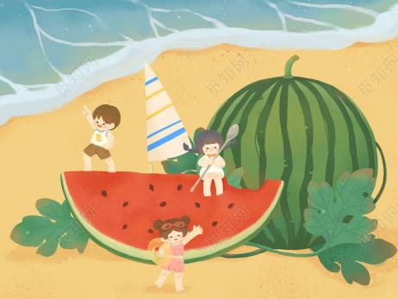

**「来园情况」**

六月，在孩子们的欢声笑语中如期而至！经过了快了的六一儿童节，孩子们又开开心心的来到了幼儿园。今天是星期一，孩子们拎着被褥自己进入了教室，每个人都棒棒哒！为你们点赞！

今天共来园16人，4人请假。希望他们早日回园哦！

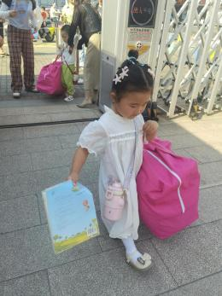 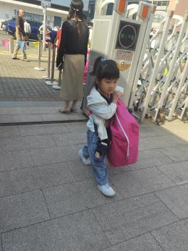 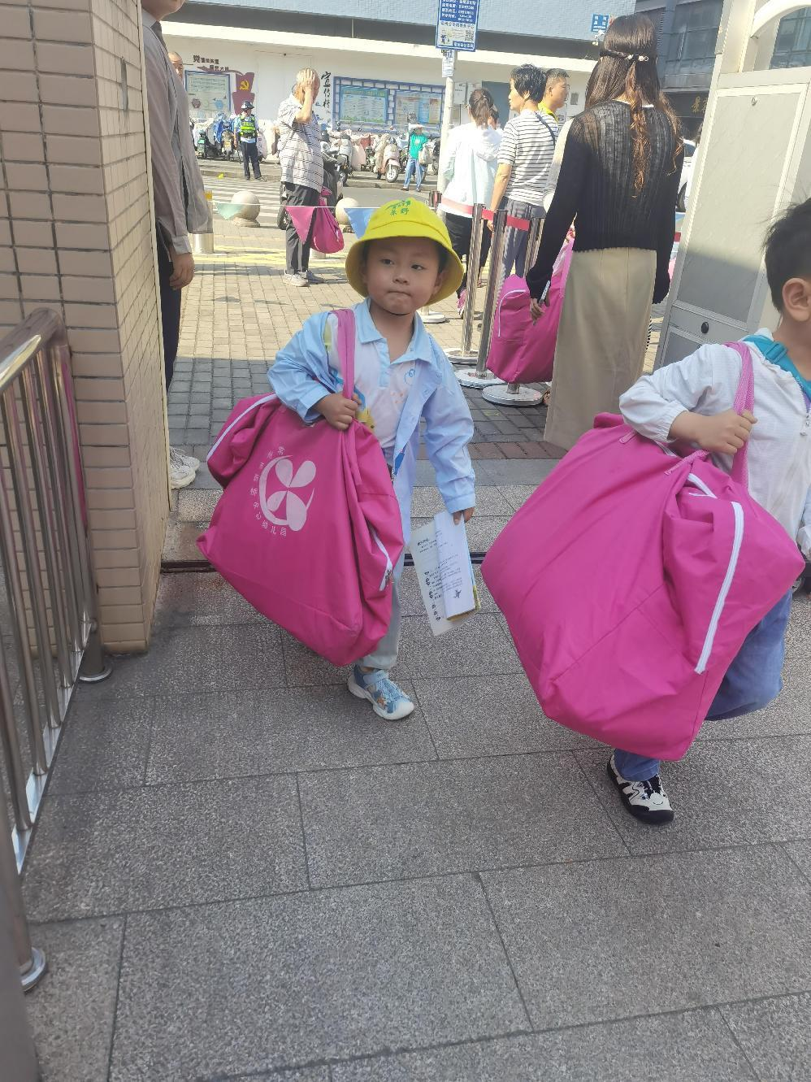

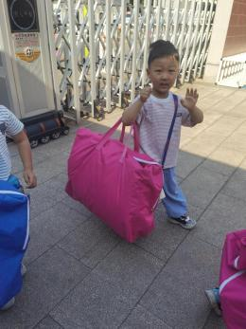 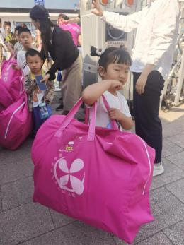 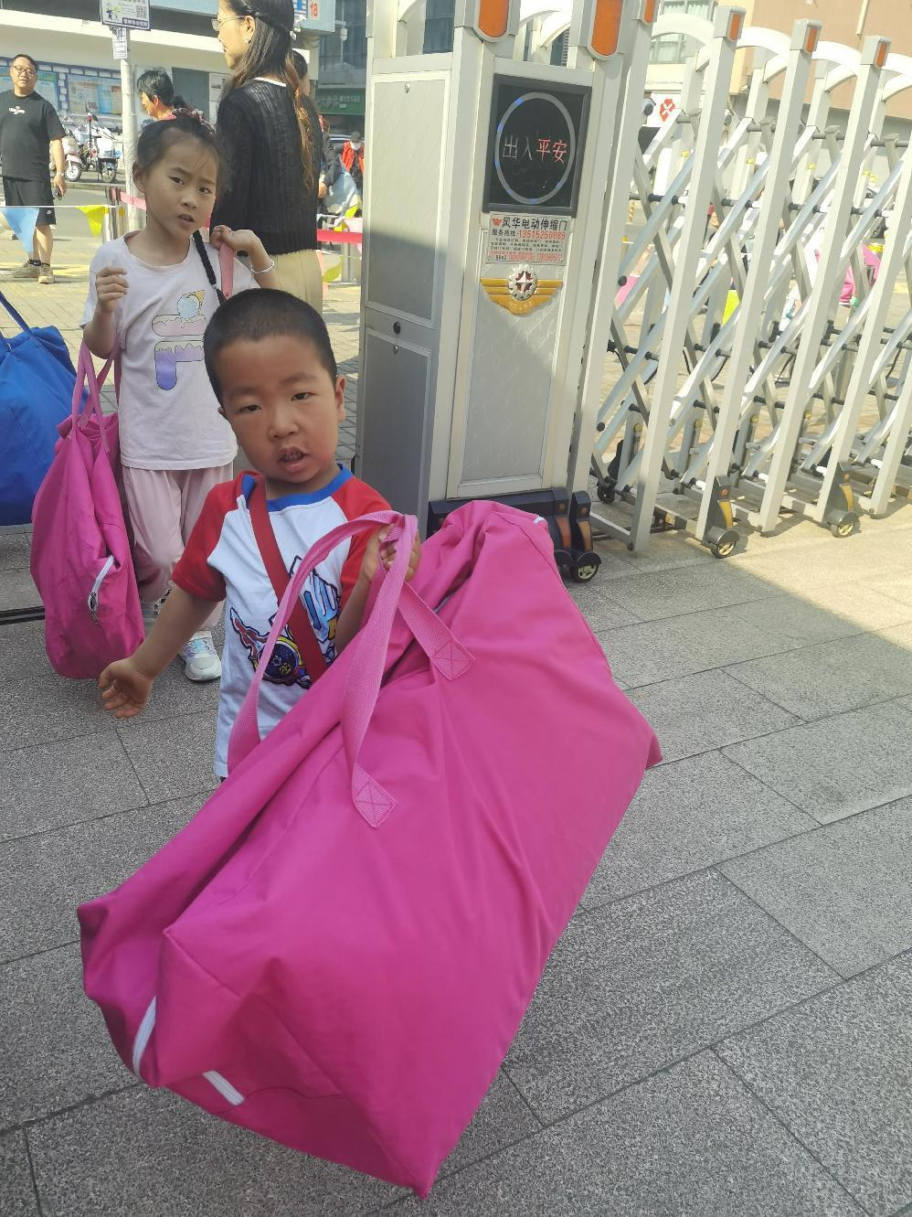

**「户外游戏」**

临近毕业季，大班哥哥姐姐们要拍毕业照啦！因此中操场的混班取消，我们来到了后操场的轮胎竹梯区，开启了今天的户外游戏。

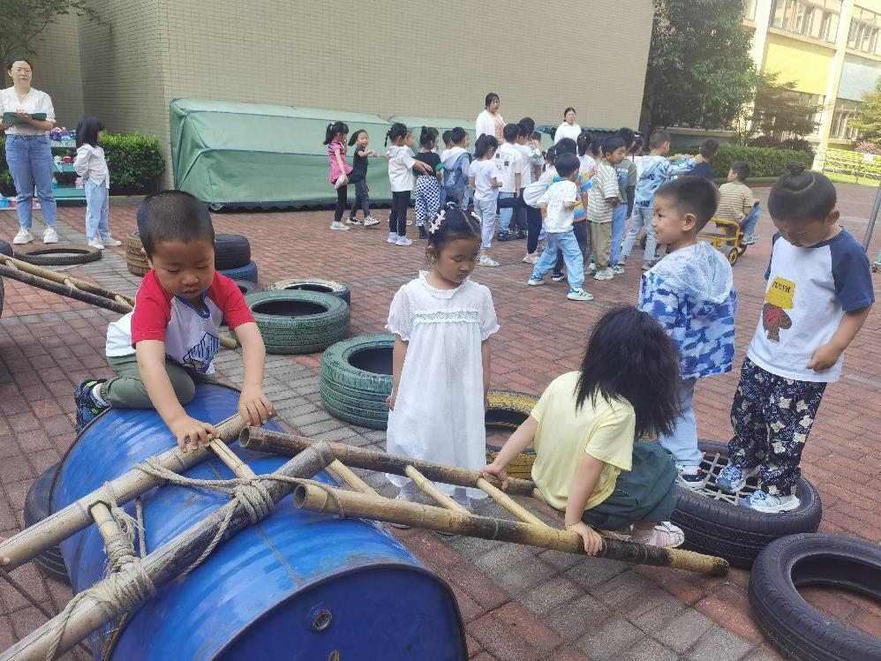 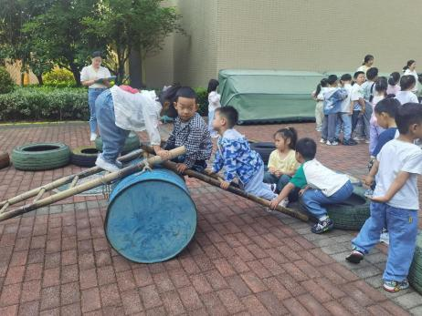 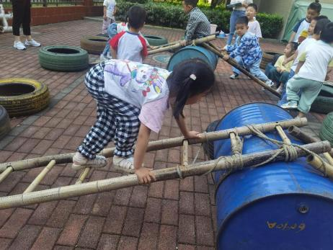

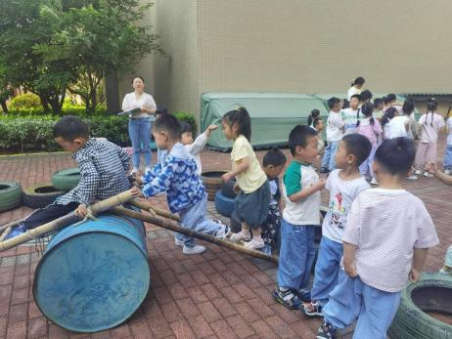 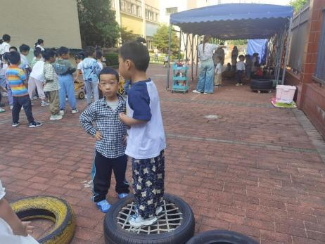

**「日常生活观察」**

|  |  |  |  |  |  |  |  |  |
| --- | --- | --- | --- | --- | --- | --- | --- | --- |
| **序号** | **姓名** | **入园情绪** | **早点** | **午餐** | | | **午睡** | **午点** |
| **饭** | **菜** | **汤** |
| 1 | 方张羽 | 请假 |  |  |  |  |  |  |
| 2 | 王韵涵 | √ | √ | √ | √ | √ | √ | √ |
| 3 | 杨子熠 | √ | √ | ⭕ | ⭕ | √ | √ | ⭕ |
| 4 | 程桢雯 | √ | √ | √ | ⭕ | √ | √ | ⭕ |
| 5 | 林清姝 | 请假 |  |  |  |  |  |  |
| 6 | 南羽晞 | √ | √ | √ | √ | √ | √ | √ |
| 7 | 郭慕芸 | √ | √ | √ | √ | √ | √ | √ |
| 8 | 马筱萌 | √ | √ | √ | √ | √ | √ | √ |
| 9 | 许晨依 | √ | √ | √ | ⭕ | √ | √ | ⭕ |
| 10 | 韩泽霖 | √ | √ | √ | √ | √ | √ | √ |
| 11 | 任俊晟 | √ | √ | √ | √ | √ | √ | √ |
| 12 | 顾宇浩 | 请假 |  |  |  |  |  |  |
| 13 | 魏书宇 | √ | √ | √ | √ | √ | √ | √ |
| 14 | 冯逸凡 | √ | √ | √ | √ | √ | √ | ⭕ |
| 15 | 鞠奕鸿 | √ | √ | √ | √ | √ | √ | ⭕ |
| 16 | 徐佑恒 | 请假 |  |  |  |  |  |  |
| 17 | 庄溢 | √ | √ | √ | √ | √ | √ | ⭕ |
| 18 | 赵天睿 | √ | √ | √ | √ | √ | √ | √ |
| 19 | 朱圣庆 | √ | √ | √ | √ | √ | √ | √ |
| 20 | 李宇航 | √ | √ | ⭕ | √ | √ | √ | √ |

**「集体活动--综合：夏天到了」**

随着气温逐渐升高，夏天已悄然而至。人们纷纷换上了短袖、短裙、凉鞋，一些消暑降温的食品也应运而生。在炎热的夏天，许多昆虫也出来活动了，青蛙呱呱叫，蚊蝇也到处打转……本次活动主要是引导幼儿了解夏天，知道夏天的主要特征，从而产生对夏天的喜爱之情。

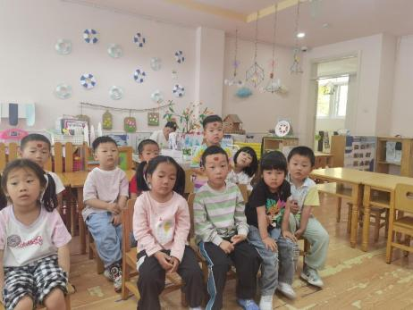 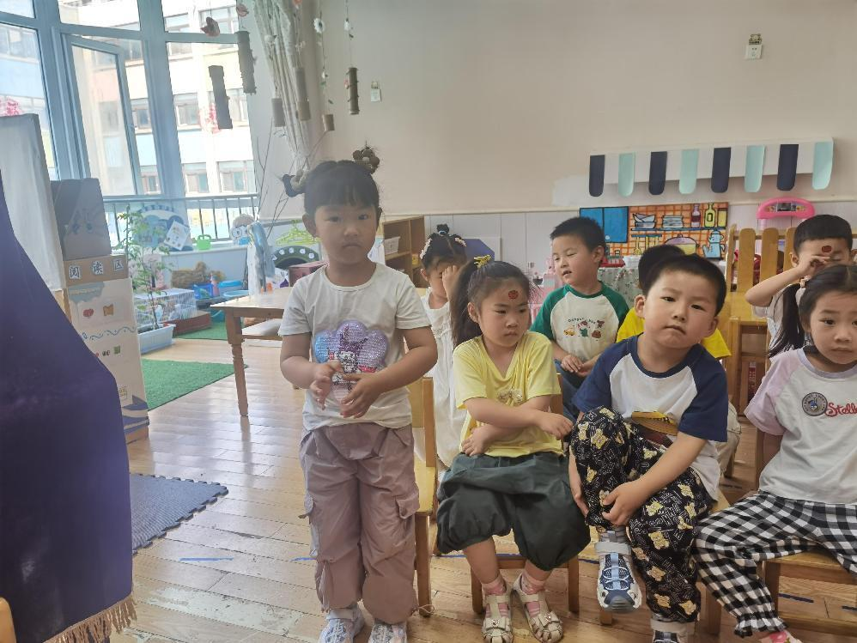 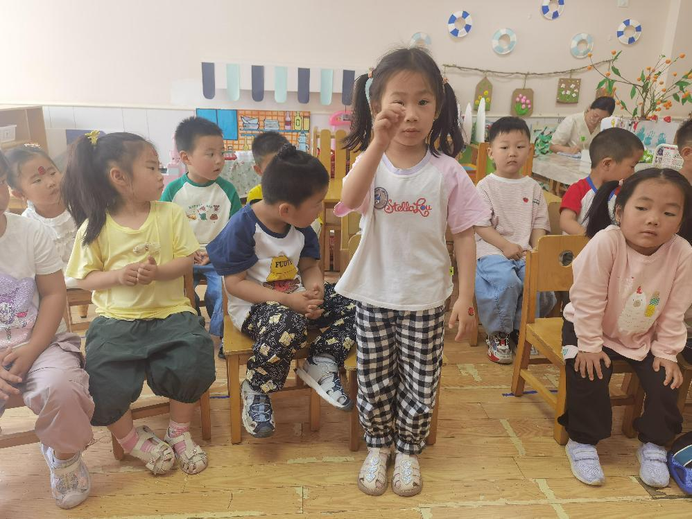

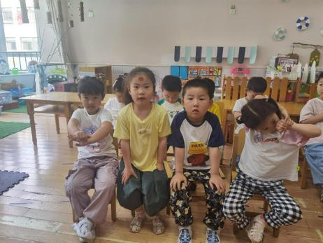 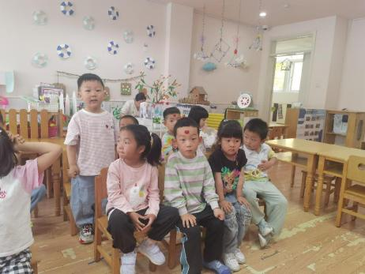

**「温馨提示」**

1.近日天气越来越热，孩子们的穿着也越来越清凉。请家长们关注孩子的服装，户外活动时我们建议孩子尽量穿裤子、运动鞋哦！

2.感冒咳嗽的孩子最近变多了，孩子们要注意防范哦！